
_______________________________________________
Contrà Lampertico, 16 -Vicenza tel. 0444/506361 cell. 3385074151
circolovicenza@alice.it circolovicenza.unicredit.it
CIRCOLARE N. 102
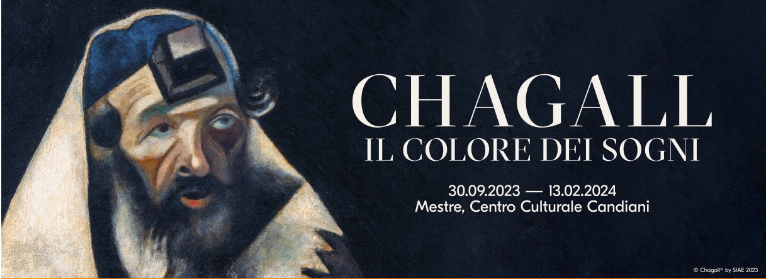
SABATO 25/11/2023 ore 10.00
Appuntamento alle ore 10.00 presso il Centro Culturale Candiani per inizio visita guidata con il Prof. Pistellato Paolo alle 10:15. La visita durerà circa 1 ora e 45.
Mestre, Centro Culturale Candiani Sale espositive II piano Mostra a cura di Elisabetta Barisoni Prosegue la fortunata attività espositiva concepita da Fondazione Musei Civici per la città di Mestre intorno ai Maestri del Novecento. Dopo la linea dell’astrazione, che partiva con Kandinsky per arrivare all’Informale internazionale, è sempre un maestro russo a caratterizzare il nuovo “viaggio” attraverso le collezioni civiche di arte moderna e contemporanea, Marc Chagall. Partendo dal capolavoro conservato nelle raccolte di Ca’ Pesaro Galleria Internazionale d’Arte Moderna Rabbino n. 2 o Rabbino di Vitebsk, 1914-1922, acquisito dal Comune di Venezia alla Biennale del 1928, la mostra intende indagare il portato rivoluzionario dell’arte di Chagall come pittura del sogno e come trionfo della fantasia creatrice. L’esposizione è concepita con i capolavori conservati a Ca’ Pesaro, cui sono affiancati in ciascuna sezione importanti e puntuali opere di Chagall provenienti da prestigiose collezioni internazionali. Grazie ai prestiti dell’Albertina di Vienna, del Musée National Marc Chagall di Nizza, del Museum of Fine Arts di Budapest e dell’Israel Museum di Gerusalemme, Chagall diventa un filo rosso che unisce opere ed artisti che hanno sentito la propria produzione in termini simili ai suoi, o che da lui hanno preso spunto per sviluppare la propria arte nelle più diverse direzioni. Il viaggio fantastico di Chagall si svolge attraverso l’arte del ‘900 e si articola in 6 sezioni che prendono avvio da Il sogno simbolista, con la poesia onirica di Odilon Redon, Cesare Laurenti e Adolfo Wildt.
MAX 25 PERSONE - QUOTA di 5 EURO solo per iscritti al circolo
e COMPRENDE: visita guidata con auricolari
ISCRIZIONI ENTRO IL 17 NOVEMBRE 2022
Facoltativo da comunicare all’atto dell’adesione:
Pranzo da Pino’s nei pressi della Mostra

Ref. Paris/ Manuela 3346015055
MODALITÀ DI ISCRIZIONE via e-mail a paris.sezionevenezia@gmail.com e circolovicenza.unicredit@gmail.com compilando il modulo di adesione in calce.

MODULO DI PRENOTAZIONE CIRCOLARE N. 102 CHAGALL
Il sottoscritto ………………………………………….. [ ] Socio Effettivo
e-mail ……………………………………………………cell. ……………………………………….
iscrive n. [ ……. ] soci
- nome e cognome …………………………………… [ ] Effetivo [ ] Familiare [ ] Aggregato
- nome e cognome …………………………………… [ ] Effetivo [ ] Familiare [ ] Aggregato
- nome e cognome …………………………………… [ ] Effetivo [ ] Familiare [ ] Aggregato
- nome e cognome …………………………………… [ ] Effetivo [ ] Familiare [ ] Aggregato

PRIVACY: Avendo preso atto dell’informativa fornitami da UniCredit Circolo Vicenza sui contenuti, diritti e doveri sanciti dal Regolamento Europeo (UE/ 2016/679) in tema di protezione dati, informativa comunque sempre consultabile sul sito del Circolo stesso (unicreditcircolovicenza.it) consento aUniCredit Circolo Vicenza di trattare i miei dati per l’organizzazione ed erogazione dei servizi richiesti in questa circolare.

Firma …………………………………………
RESPONSABILITA’: Il partecipante è consapevole che la sua partecipazione (e quella dei propri familiari) alle manifestazioni del Circolo Vicenza o adattività patrocinate dal Circolo, avviene a suo rischio e pericolo e sotto la propria responsabilità. È consapevole altresì di sollevare il Circolo Vicenza,l’organizzazione, i suoi rappresentanti ed aiutanti, le autorità e le altre persone collegate con l’organizzazione delle manifestazioni, da ogni e qualsiasiresponsabilità per danni e inconvenienti che a lui derivassero o derivassero a terzi, o a cose di terzi, per effetto della sua partecipazione alle attivitàistituzionali, rinunciando a priori a qualsiasi rivalsa e ad ogni ricorso ad autorità non considerate dalle vigenti norme.

Firma …………………………………………

LIBERATORIA/AUTORIZZAZIONE PER LA PUBBLICAZIONE DI FOTO: A titolo gratuito, senza limiti di tempo, anche ai sensi degli artt. 10 e 320 cod.civ. e degli artt. 96 e 97legge 22.4.1941, n. 633, Legge sul diritto d’autore, alla pubblicazione delle proprie immagini sul sito internet di UniCredit Circolo Vicenza, nonché autorizza la conservazione delle foto e dei video stessi negli archivi informatici di UniCredit Circolo Vicenza e prende atto che la finalità di tali pubblicazioni sono meramente di carattere informativo ed eventualmente promozionale.
Firma …………………………………………

